**Раздел. Биохимические и физиологические основы занятий фитнесом.**

**Лекция: Функции и особенности мышечной системы спортсмена**

**Введение**

Мышечная система играет важнейшую роль в жизни любого человека, однако для спортсменов она приобретает особое значение. Мышцы обеспечивают движение тела, поддержание позы, дыхание, кровообращение и другие жизненно важные функции. В спортивной деятельности мышечная система подвергается повышенным нагрузкам, что требует особого подхода к тренировкам, питанию и восстановлению. Эта лекция поможет разобраться в функциях и особенностях мышечной системы спортсмена, а также в том, как оптимизировать тренировки для достижения максимальных результатов.

**Основные функции мышечной системы**

**1. Двигательная функция**

Основная задача мышц — обеспечение движения тела. Спортсмены используют эту функцию для выполнения сложных технических приемов, бега, прыжков, метаний и многих других действий. Эффективность работы мышц зависит от их силы, выносливости и скорости сокращения.

**2. Поддержание позы и равновесия**

Мышцы участвуют в поддержании правильной осанки и сохранении баланса. Для спортсменов это особенно важно, так как правильное положение тела влияет на эффективность движений и снижает риск травм.

**3. Терморегуляция**

Во время физической активности мышцы выделяют тепло, которое помогает поддерживать нормальную температуру тела. Этот процесс особенно важен для спортсменов, занимающихся в условиях экстремально низких или высоких температур.

**4. Защита внутренних органов**

Некоторые мышцы выполняют защитную функцию, предохраняя внутренние органы от внешних воздействий. Например, брюшные мышцы защищают органы брюшной полости.

**5. Производство энергии**

Мышцы способны производить энергию за счет окисления питательных веществ. Спортсмены нуждаются в большом количестве энергии для поддержания высокой интенсивности тренировок и соревнований.

**Особенности мышечной системы спортсмена**

1. Гипертрофия мышц

Регулярные физические нагрузки приводят к увеличению объема и силы мышц. Этот процесс называется гипертрофией. Спортсмены целенаправленно работают над развитием определенных групп мышц, чтобы улучшить свои спортивные результаты.

2. Увеличенная выносливость

Спортсмены часто тренируют свою выносливость, что ведет к адаптации мышечной системы. Мышцы становятся способными дольше выдерживать нагрузку без утомления.

3. Скоростные качества

Некоторые виды спорта требуют быстрого сокращения мышц. Спортсмены развивают скоростные качества путем специальных тренировок, направленных на увеличение скорости нервных импульсов и сокращение времени реакции.

4. Гибкость и эластичность

Гибкость и эластичность мышц позволяют спортсменам выполнять сложные движения с максимальной амплитудой. Эти качества особенно важны в гимнастике, акробатике и танцах.

5. Координация движений

Высокий уровень координации движений достигается благодаря синхронизации работы различных групп мышц. Спортсмены совершенствуют координацию через регулярные тренировки и практику специфических упражнений.

**Оптимизация тренировок для развития мышечной системы**

1. Силовые тренировки

Для увеличения силы и массы мышц используются силовые упражнения с отягощениями. Важно правильно подбирать вес, количество подходов и повторений, а также следить за техникой выполнения упражнений.

2. Кардиотренировки

Кардионагрузки помогают развить выносливость и улучшить общее состояние сердечно-сосудистой системы. Бег, плавание, велосипед и другие аэробные упражнения способствуют укреплению сердечной мышцы и повышению общей выносливости.

3. Растяжка и гибкость

Регулярная растяжка и упражнения на гибкость помогают предотвратить травмы и улучшить диапазон движений. Йога, пилатес и стретчинг — отличные варианты для поддержания эластичности мышц.

4. Питание и восстановление

Правильное питание обеспечивает мышцы необходимыми питательными веществами для роста и восстановления. Белок, углеводы, жиры, витамины и минералы должны присутствовать в рационе спортсмена в достаточном количестве. Адекватное восстановление включает в себя полноценный сон, массаж и отдых.

5. Психологическая подготовка

Психологическое состояние спортсмена также влияет на работу мышечной системы. Стресс и тревожность могут негативно сказываться на эффективности тренировок и спортивных результатах. Медитация, визуализация и техники релаксации помогут справиться с этими проблемами.

**Заключение**

Мышечная система спортсмена имеет уникальные особенности и требует специального подхода к тренировкам и уходу. Понимание функций и особенностей мышечной системы позволит студентам училища олимпийского резерва эффективно планировать свои тренировки, улучшать спортивные результаты и избегать травм.

**Лекция. Энергетика мышечной деятельности спортсмена**

**Введение**

Энергетика мышечной деятельности является ключевым аспектом в понимании физиологии спорта. Мышцы представляют собой основной двигатель человеческого тела, и их способность сокращаться и расслабляться определяет успех в любой физической активности. Энергетические процессы, происходящие в мышцах, влияют на скорость, силу и выносливость спортсмена. В данной лекции мы рассмотрим основные источники энергии для мышечной деятельности, механизмы их использования и факторы, влияющие на энергетику мышц.

Источники энергии для мышечной деятельности

**Мышцы получают энергию преимущественно из трех источников:**

1. АТФ (аденозинтрифосфат)

Это основное топливо для всех живых клеток, включая мышечные. АТФ образуется в результате биохимических реакций, протекающих в митохондриях. Его расщепление высвобождает энергию, которую мышцы используют для сокращения.

2. Креатинфосфат

Креатинфосфат служит резервуаром высокоэнергетических фосфатных групп, которые могут быстро восстанавливать запасы АТФ в условиях нехватки кислорода. Этот механизм особенно важен для кратковременных интенсивных усилий, таких как спринтерские забеги или силовые упражнения.

3. Глюкоза и гликоген

Глюкоза поступает в кровь из пищеварительной системы и хранится в виде гликогена в печени и мышцах. Она используется для получения энергии через гликолиз — процесс разложения глюкозы без участия кислорода. Гликолиз обеспечивает быструю поставку энергии, но сопровождается образованием молочной кислоты, вызывающей чувство усталости.

4. Жиры

Жиры являются основным источником долговременной энергии. Их окисление происходит медленно, но эффективно, позволяя организму обеспечивать длительное поступление энергии во время умеренных физических нагрузок, таких как марафонский бег или велоспорт.

**Механизмы энергопотребления:**

**Анаэробный гликолиз**

Анаэробный гликолиз представляет собой процесс разложения глюкозы без участия кислорода. Это быстрый источник энергии, используемый в краткосрочных высокоинтенсивных усилиях, таких как спринт или подъем тяжестей. Основной недостаток анаэробного гликолиза заключается в накоплении лактата (молочной кислоты), который вызывает ощущение усталости и боли в мышцах.

**Аэробное дыхание**

Аэробное дыхание — это процесс окисления органических соединений (глюкозы, жиров) кислородом для производства большого количества АТФ. Этот процесс происходит в митохондриях и требует наличия кислорода. Аэробное дыхание обеспечивает длительную выработку энергии, необходимой для продолжительных физических нагрузок, таких как бег на длинные дистанции или плавание.

Смешанный режим

На практике большинство физических нагрузок сочетает оба режима энергоснабжения. Например, во время интервальной тренировки сначала расходуется запас АТФ и креатинфосфата, затем включается анаэробный гликолиз, а при длительном беге активизируется аэробное дыхание.

**Факторы, влияющие на энергетику мышц**

**1. Уровень подготовки**

Тренированные спортсмены имеют более развитые митохондрии и улучшенную капилляризацию мышц, что увеличивает эффективность аэробного дыхания и снижает зависимость от анаэробных процессов.

**2. Тип мышечных волокон**

Существует два основных типа мышечных волокон: быстрые (белые) и медленные (красные). Быстрые волокна лучше приспособлены для коротких взрывных усилий, тогда как медленные — для длительной работы. Тренировки могут изменять соотношение типов волокон в пользу тех или иных качеств.

**3. Питание**

Адекватное потребление углеводов, белков и жиров обеспечивает организм топливом для работы мышц. Особенно важно перед соревнованиями пополнять запасы гликогена для поддержки высокой интенсивности нагрузок.

**4. Восстановление**

После тренировок важно обеспечить адекватное восстановление, включая полноценное питание и отдых. Это позволяет восстановить запасы АТФ, креатинфосфата и гликогена, а также устранить последствия микроразрывов мышечных волокон.

**5. Гормональный фон**

Гормоны, такие как инсулин, кортизол и тестостерон, регулируют использование и хранение энергии в организме. Например, инсулин способствует транспортировке глюкозы в клетки, а тестостерон стимулирует синтез белка и рост мышц.

**Заключение**

Энергетика мышечной деятельности играет центральную роль в достижении спортивных успехов. Понимание механизмов энергообеспечения позволяет разрабатывать эффективные тренировочные программы, направленные на улучшение силовых показателей, выносливости и скорости. Правильный подход к тренировкам, питанию и восстановлению гарантирует оптимальное использование ресурсов организма и минимизирует риски перегрузок и травм.

**Строение мышечного волокна**

Структуру мышцы можно представить как иерархию компонентов, начиная от крупных анатомических структур до микроскопических элементов. Давайте рассмотрим эти компоненты от большей единицы к меньшей:

**Мышечная группа (мышечный комплекс).** Это совокупность нескольких мышц, работающих совместно для выполнения определенной двигательной функции. Например, мышцы бедра, голени или предплечья.

**Отдельная мышца.** Мышцы состоят из пучков мышечных волокон, заключенных в соединительную ткань. Они прикрепляются к костям посредством сухожилий и выполняют конкретные движения суставов.

**Пучок мышечных волокон (фасция).** Внутри каждой мышцы мышечные волокна собраны в пучки, окруженные соединительно-тканевой оболочкой (перимизием). Пучки могут содержать сотни или тысячи отдельных мышечных волокон.

**Мышечные волокна (миоциты. )**Это отдельные клетки, образующие основную массу мышцы. Они имеют цилиндрическую форму и длину от нескольких миллиметров до десятков сантиметров. Мышечные волокна обладают способностью сокращаться благодаря наличию специальных органелл — миофибрилл.

**Миофибриллы.** Это тонкие нити внутри каждого мышечного волокна, состоящие из повторяющихся единиц саркомеров. Миофибриллы отвечают за сокращение мышцы.

**Саркомеры.** Это функциональные единицы миофибрилл, представляющие собой участки между двумя Z-дисками. Саркомеры содержат актиновые и миозиновые филаменты, которые взаимодействуют друг с другом для сокращения.

**Актиновые и миозиновые филаменты.** Эти белковые структуры образуют основу сократительного аппарата мышцы. Актиновые филаменты тоньше и располагаются между толстыми миозиновыми филаментами. Во время сокращения актин скользит вдоль миозина, приводя к укорочению саркомера.

**Молекулы актина и миозина.** Белковые молекулы, составляющие соответственно актиновые и миозиновые филаменты. Они взаимодействуют между собой в присутствии АТФ, обеспечивая механохимическое преобразование химической энергии в механическую работу.

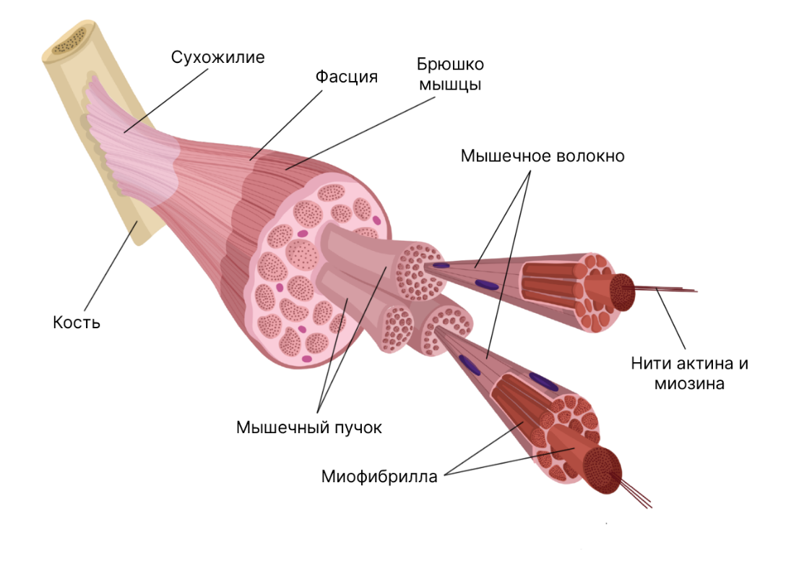Этот порядок отражает постепенный переход от макроскопической структуры мышц к микроструктурам, обеспечивающим их функциональную активность.